Craft kooperiert mit Ingo Anderbrügges Fußballfabrik
und unterstützt Nachwuchsarbeit

Craft macht Schule

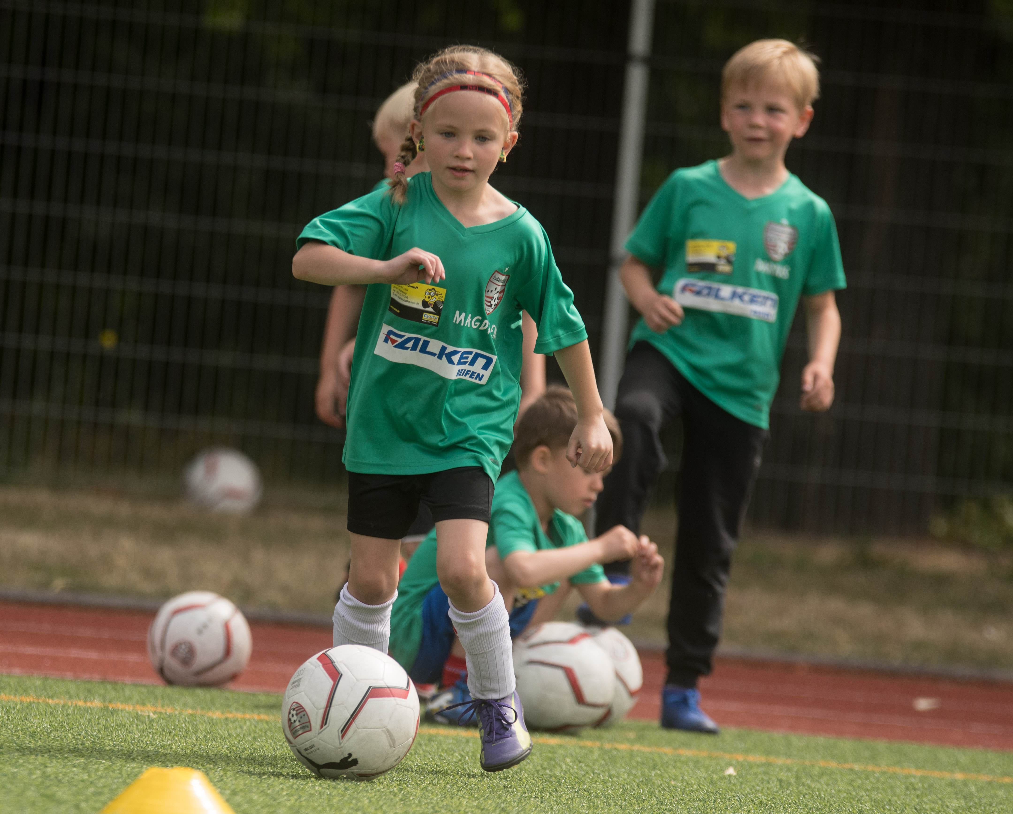Der schwedische Spezialist für Funktionsbekleidung Craft startet eine Kooperation mit der Fußballschule von Ingo Anderbrügge. Sobald es die derzeitigen Bestimmungen wieder zulassen, möchte Craft damit vor allem die deutsche Vereinsstruktur wieder stärken. Insgesamt sind in Kooperation mit der „Fußballfabrik“ deutschlandweit 16 Craft-Camps für Kinder und Jugendliche geplant. Zudem produziert Craft exklusiv für die Fußballfabrik seinen ersten Fußball.
‚Ingo Anderbrügge‘ – das klingt in den Ohren des ein oder anderen Schalke-Fans wie Musik. Immerhin war er Teil des legendären Eurofighter-Teams, das 1997 den UEFA-Pokal gewann. Dieser Erfolg sicherte ihm zudem einen Platz in der Jahrhundertelf von Schalke 04. Seine Erfahrung und Leidenschaft gibt er bereits seit 1997 an den Nachwuchs weiter – in Form von Jugendtrainings und einer mobilen Fußballschule.
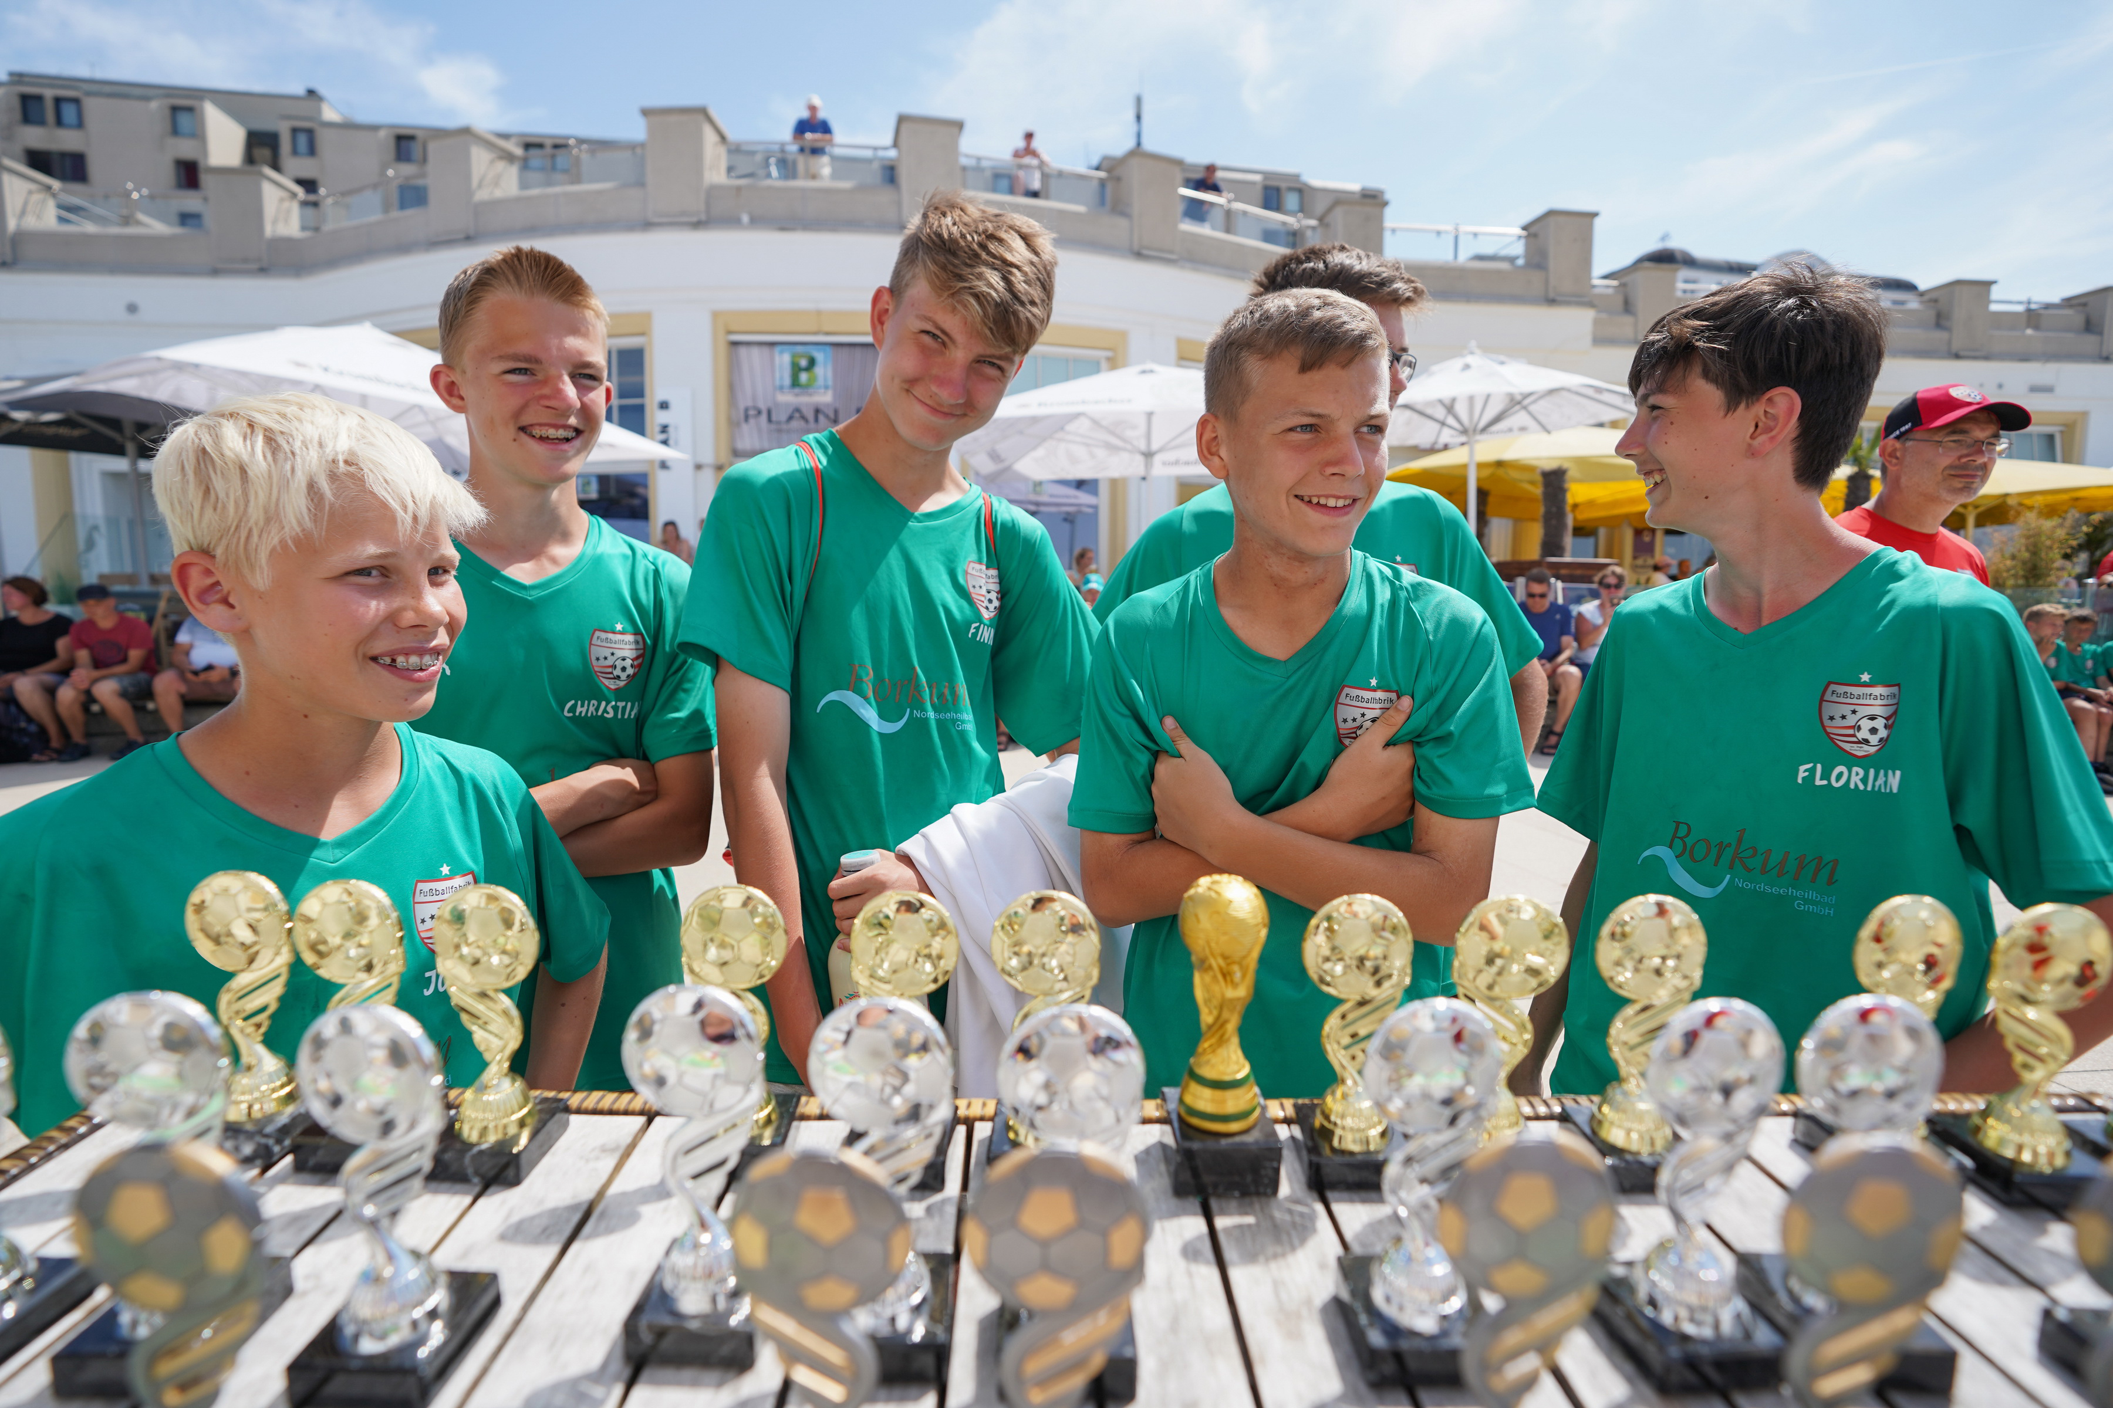„Wir sind mehr als stolz, dass wir mit Ingo Anderbrügge eine echte deutsche Fußball-Legende für uns gewinnen konnten. Vor allem das Konzept der mobilen Fußballschule hat uns begeistert. Daraus ist auch die Idee entstanden in gemeinsamen Craft-Camps den Fußball-Vereinen in Deutschland die Unterstützung zu geben, die sie nach diesem mehr als schweren Jahr dringend benötigen“, freut sich Andre Bachmann, Geschäftsführer von Craft Deutschland.
Auch Ingo Anderbrügge ist glücklich einen neuen Partner an seiner Seite zu wissen: „Mit Craft haben wir den perfekten Ausrüster gefunden, sämtliche Produkte gibt es nicht nur für Damen und Herren, sondern auch für Kinder. Das hat mich enorm beeindruckt. Dass ich als alter Hase sogar bei der Entwicklung des neuen Craft Fußballs, der extra für uns produziert wird, mitreden durfte, freut mich riesig und zeigt, dass sie offen für neue Ideen sind und wirklich bereit sind unsere Partnerschaft zu leben.“
Insgesamt sind rund 16 deutschlandweite Craft-Camps geplant, in denen Kinder und Jugendliche von 5 bis 15 Jahren nicht nur spielerisch alles rund um Fußball erlernen, sondern zudem in kleinen Workshops wertvolle Werte vermittelt bekommen.
Weitere Presseinformationen von Craft gibt es im Newsroom unter: https://www.mynewsdesk.com/de/craftsportswear
Weitere Informationen zu CRAFT:

www.craftsportswear.com

www.facebook.com/CraftSportswearGER

www.instagram.com/craftsportswearger

Über CRAFT
CRAFT entwickelt und produziert seit 1977 funktionelle Bekleidung für anspruchsvolle Sportler. Der Spezialist für technische Sportbekleidung wurde im schwedischen Borås gegründet. Dort befindet sich bis heute der Sitz der Marke. Bekannt wurde CRAFT als Pionier in Sachen Funktionsunterwäsche und zählt heute zu den weltweit führenden Marken im Bereich technischer Sportbekleidung. Neben der so genannten 'ersten Lage', die direkt auf der Haut getragen wird, hat CRAFT funktionelle Bekleidung für die Sportarten Rad, Running, Langlauf, Outdoor und Teamsport im Programm. Als Ausrüster zahlreicher Nationalmannschaften, Teams und Athleten profitiert CRAFT vom Feedback der Sportler, die in die Entwicklung eingebunden sind.

Unternehmenskontakt

CRAFT / NEW WAVE GmbH

Markus Müller (Marketing)

Geigelsteinstr. 10, D-83080 Oberaudorf

Tel.: +49 – (0) 80 33 – 979-132

markus.mueller@newwave-germany.de

www.craftsportswear.com

